三鼓楼实例融合实验报告

一、实验目的
本报告对增冲、朝利、从江三座鼓楼的破损检测实验结果进行统一汇总。实验重点是比较三个单案例模型与三鼓楼通用模型在测试集上的表现，分析不同鼓楼样本对模型检测效果的影响，并判断多鼓楼数据融合是否有助于提升模型的跨实例适应能力。
二、三座鼓楼数据说明
表1三座鼓楼数据集对比
鼓楼 | 图像数 | 正样本 | 负样本 | 标注框数 | 正样本比例
增冲鼓楼 | 236 | 170 | 66 | 735 | 72.03%
朝利鼓楼 | 228 | 164 | 64 | 376 | 71.93%
从江鼓楼 | 268 | 193 | 75 | 769 | 72.01%

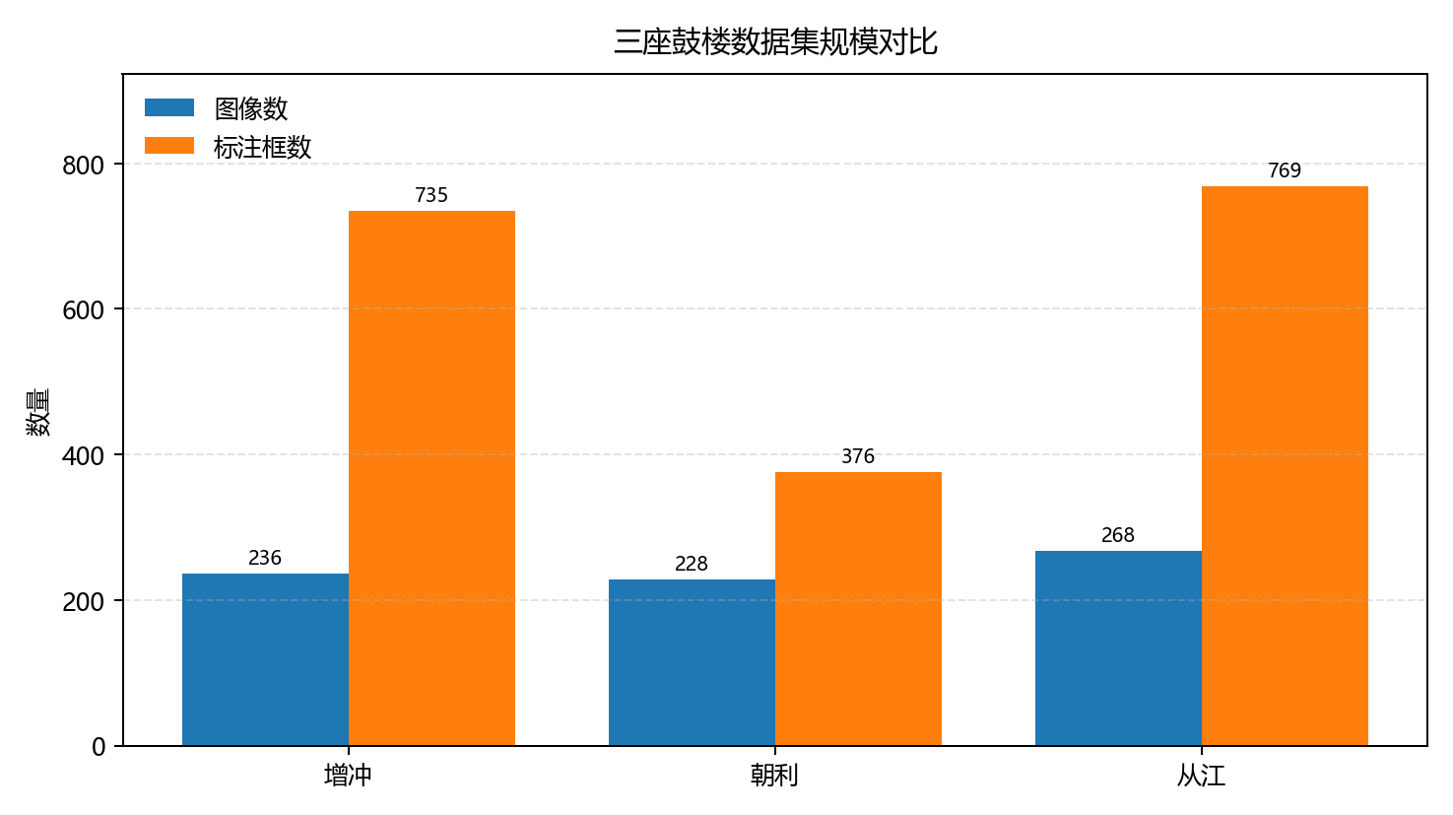
图1三座鼓楼数据集规模对比
三座鼓楼数据规模并非完全相同，这是由采集时段、可见破损密度、拍摄角度及人工确认的有效样本数量共同决定的。为提高实验可比性，本研究统一标注类别、正负样本定义、数据划分方式和训练参数，并将三座鼓楼正样本比例控制在约72%。
需要说明的是，朝利鼓楼的图像数和正样本数与其他两座鼓楼接近，但其单张正样本中可标注破损区域数量较少，因此标注框总数低于增冲鼓楼和从江鼓楼。根据标签统计，朝利鼓楼共有164张正样本、376个标注框，平均每张正样本约2.29个标注框；作为对比，增冲鼓楼平均每张正样本约4.32个标注框，从江鼓楼约3.98个标注框。该差异反映的是不同鼓楼可见破损密度和标注目标数量的差异，不代表朝利鼓楼样本数量不足或数据划分错误。
在实验解释上，数据量差异并不被视为实验错误，而是实际文化遗产影像采集过程中常见的客观差异。因此，本研究重点通过统一训练参数和独立测试集评价来保证结果具有可比性，而不是强行要求每座鼓楼具有完全相同的样本规模。
三、实验方法
本研究按照“数据采集—人工标注—模型训练—独立验证—结果讨论”的实验路线，建立面向鼓楼木构建筑破损识别的目标检测流程。考虑当前标注数据采用矩形框形式，本阶段选择YOLOv8n单阶段目标检测模型作为基础网络，重点评估其对可见破损区域的自动定位能力。模型由MS COCO预训练权重yolov8n.pt初始化，随后在对应鼓楼数据集上进行迁移训练。所有实验均保持输入尺寸、批大小、增强策略、早停机制和置信度阈值一致，以减少非数据因素对实验结果的影响。
表2实验流程设计
步骤 | 处理内容
影像样本整理 | 从无人机影像中筛选有效图像样本，剔除明显模糊或不可判读样本
人工标注 | 采用统一damage类别标注可见破损区域，并补充经人工复核的负样本
数据划分 | 按训练集、验证集、测试集划分数据，测试集不参与模型训练
模型训练 | 使用统一YOLOv8n参数进行迁移训练，并由验证集性能确定最优权重
独立评价 | 在测试集上计算Precision、Recall、mAP50和mAP50-95

四、实验设置
为保证三座鼓楼实验结果具有可比性，各单案例模型与三鼓楼通用模型均采用一致的训练参数。其中，通用模型以三座鼓楼合并数据集作为训练数据来源，单案例模型则分别使用对应鼓楼数据集进行训练。测试阶段统一使用各自独立测试集计算评价指标，测试集图像不参与模型训练和参数选择。
表3实验统一训练参数
参数 | 配置
检测任务 | 单类别鼓楼破损目标检测
基础模型 | YOLOv8n
初始化权重 | yolov8n.pt
标注类别 | damage
输入尺寸 | 640×640
Batch size | 8
最大训练轮数 | 150
早停耐心值 | 30
优化器 | auto(实际采用AdamW)
学习率设置 | 配置lr0=0.01、lrf=0.01；auto优化器按YOLO默认策略自动调整
动量参数 | momentum=0.937
权重衰减 | weight_decay=0.0005
预热轮数 | warmup_epochs=3.0
随机种子 | seed=0
确定性训练 | deterministic=True
混合精度训练 | AMP=True
Mosaic关闭轮次 | close_mosaic=10
数据增强 | Mosaic、HSV扰动、随机翻转、缩放、平移、随机擦除
测试集评价方式 | 基于测试集计算Precision、Recall、mAP50、mAP50-95
检测样例置信度阈值 | 0.4
数据加载线程 | workers=0
训练设备 | NVIDIA GeForce RTX 3050 Ti Laptop GPU

五、单案例检测结果对比
表4三个单案例模型测试指标
案例 | Precision | Recall | mAP50 | mAP50-95
增冲鼓楼 | 0.867 | 0.873 | 0.890 | 0.394
朝利鼓楼 | 0.750 | 0.468 | 0.545 | 0.261
从江鼓楼 | 0.719 | 0.595 | 0.612 | 0.186

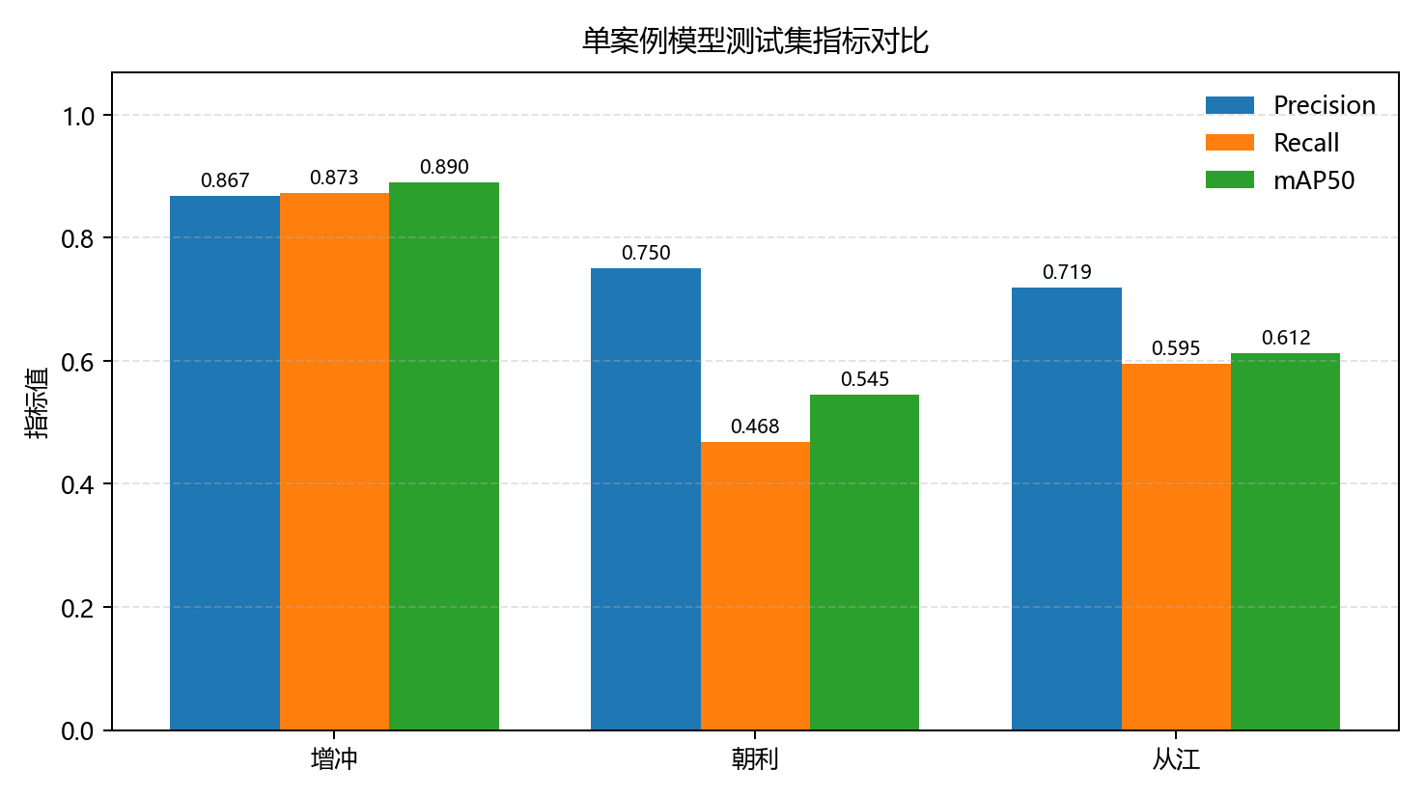
图2单案例模型测试集指标对比
六、通用模型与单案例模型比较
表5通用模型与单案例模型对比
鼓楼 | 单案例mAP50 | 通用mAP50 | mAP50差值 | 单案例mAP50-95 | 通用mAP50-95
增冲鼓楼 | 0.890 | 0.887 | -0.003 | 0.394 | 0.433
朝利鼓楼 | 0.545 | 0.702 | 0.157 | 0.261 | 0.311
从江鼓楼 | 0.612 | 0.618 | 0.006 | 0.186 | 0.213

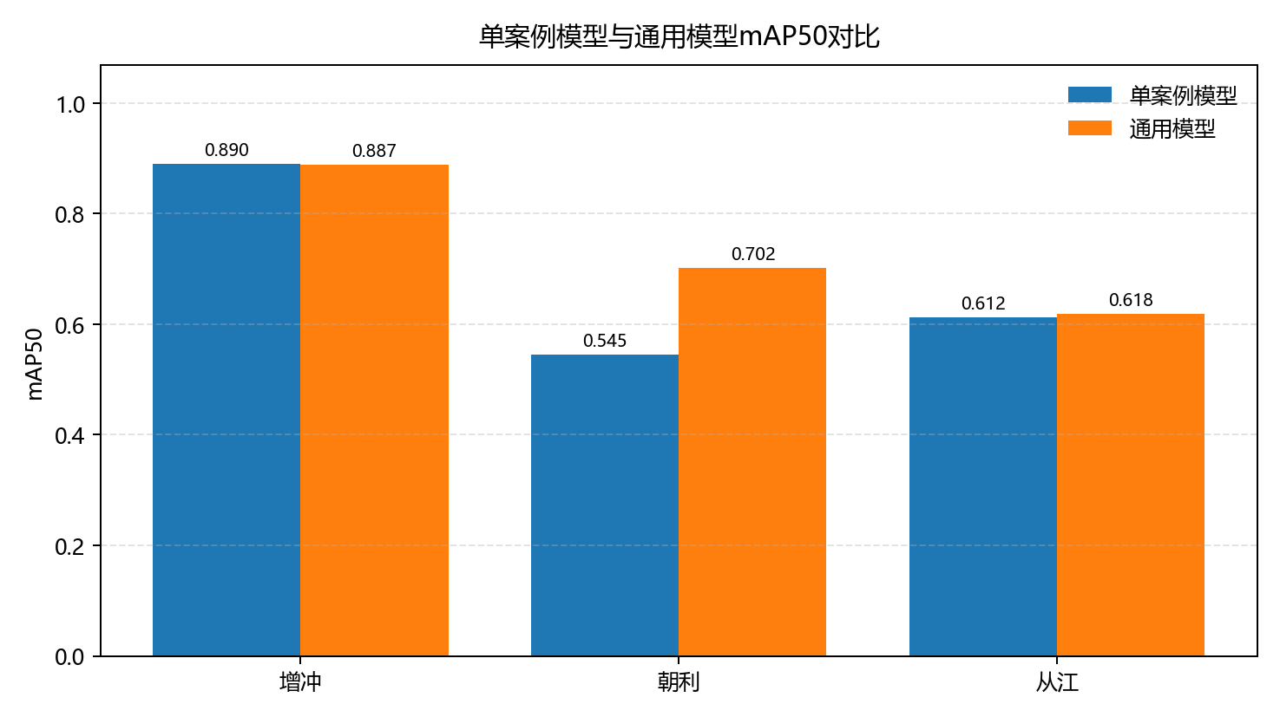
图3单案例模型与通用模型mAP50对比
为补充定量指标之外的直观结果，报告选取三座鼓楼测试集中带有人工标注且模型产生检测框的样本展示单案例模型的检测效果。各对照图左侧为原始测试图像，右侧为对应单案例模型叠加检测框后的结果。
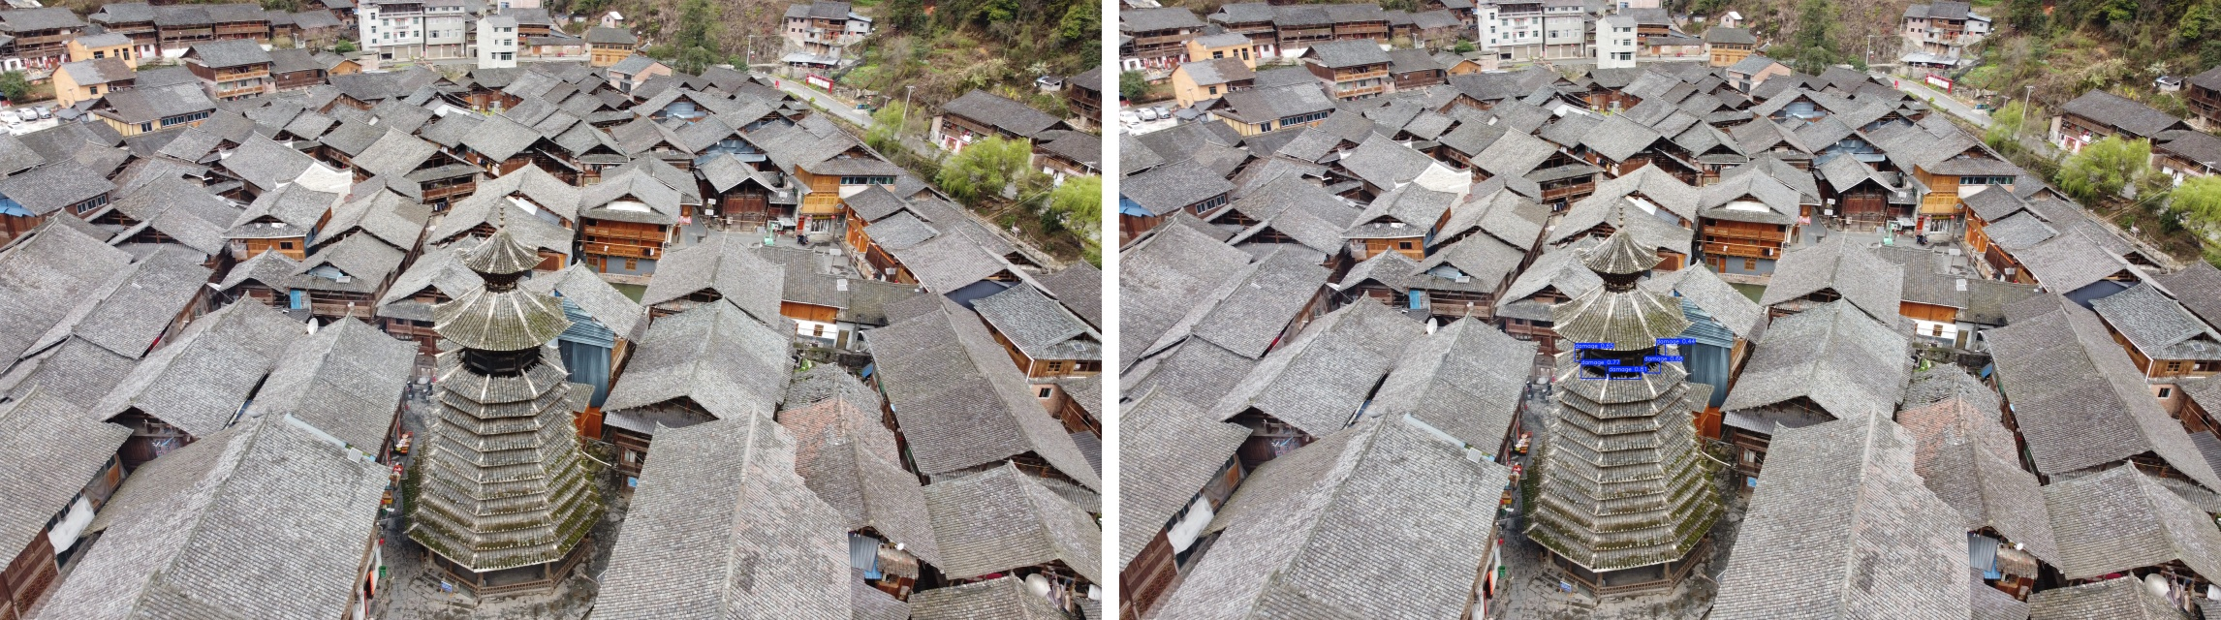
图4增冲鼓楼单案例模型测试样本检测对照（左为原始图像，右为检测结果）
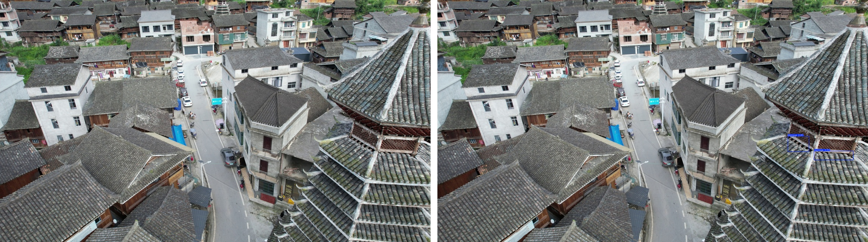
图5朝利鼓楼单案例模型测试样本检测对照（左为原始图像，右为检测结果）
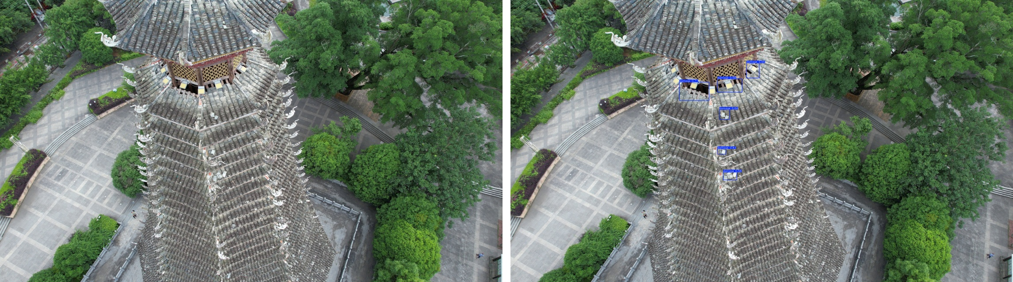
图6从江鼓楼单案例模型测试样本检测对照（左为原始图像，右为检测结果）
从测试指标看，增冲鼓楼单案例模型与通用模型均表现较稳定，说明该案例数据质量和标注一致性较好。朝利与从江案例中，通用模型在mAP50上较单案例模型有所提升，表明多鼓楼数据融合能够增强模型对不同屋面纹理、视角变化和破损形态的适应能力。但在mAP50-95指标上，部分案例仍存在提升空间，说明模型对破损边界的精确定位仍受小目标、遮挡和复杂背景影响。
这种结果与历史建筑病害检测研究中的一般规律相吻合：当病害形态具有较强不规则性，且背景材料纹理与病害区域相似时，模型通常能够较好完成目标发现，但在边界定位精度上更容易受到影响。本研究采用矩形框目标检测方法，能够满足初步筛查与区域定位需求。
七、通用模型训练与泛化分析
三鼓楼通用模型并非由某一个单案例模型继续微调得到，而是将增冲、朝利、从江三座鼓楼数据统一整理后，以YOLOv8n预训练权重为初始化基础重新训练。融合数据集共包含732张图像，其中正样本527张、负样本205张、标注框1880个；训练集、验证集和测试集分别为576张、78张和78张。测试集在训练和参数选择过程中不参与模型更新，用于独立评价模型对未见样本的检测能力。
从分鼓楼数据构成看，三座鼓楼的正样本比例均接近72%，但标注框密度并不相同。增冲鼓楼共有735个标注框，朝利鼓楼共有376个标注框，从江鼓楼共有769个标注框。该差异主要来自不同鼓楼在拍摄视角、构件遮挡、可见破损数量和破损分布上的差别。因此，通用模型训练的意义不在于强行消除三座鼓楼之间的数据差异，而在于让模型在统一标注类别和统一训练参数下学习多实例样本中共同存在的破损视觉特征。
在合并测试集上，YOLOv8n通用模型取得Precision=0.855、Recall=0.691、mAP50=0.755、mAP50-95=0.317。分鼓楼测试结果显示，通用模型在增冲、朝利、从江测试集上的mAP50分别为0.887、0.702和0.618。与单案例模型相比，通用模型在朝利鼓楼测试集上的mAP50由0.545提升至0.702，在从江鼓楼测试集上由0.612提升至0.618；增冲鼓楼由于原单案例模型样本质量和标注密度较高，通用模型mAP50与单案例模型基本接近。
上述结果表明，多鼓楼数据融合对新增鼓楼场景具有一定补充作用，尤其是在单一鼓楼标注框数量较少或破损形态变化较大的情况下，融合训练能够提供更多背景纹理、构件形态和破损尺度信息，从而改善模型对不同场景的适应能力。但通用模型并不完全替代单案例模型：当某一鼓楼样本质量较高且目标分布较稳定时，单案例模型仍可能保持更强的场景针对性。因此，最终实验将三个单案例结果与通用模型结果共同纳入融合报告，用于说明模型在单一实例和多实例条件下的差异。
八、不同YOLO模型对比实验
为进一步对照不同YOLO版本在鼓楼破损检测任务中的适用性，本研究在三鼓楼融合数据集上补充训练YOLOv9t、YOLOv10n和YOLO11n模型，并与原YOLOv8n通用模型进行比较。各模型均采用相同训练集、验证集和测试集，输入尺寸、批大小、最大训练轮数、早停策略及增强方式保持一致。由于本研究标注形式为矩形框，评价仅采用目标检测框指标，不设置分割掩膜指标。
表6不同YOLO模型合并测试集指标对比
模型 | 初始化权重 | 训练数据 | 完成轮数 | 最优轮次 | Precision | Recall | mAP50 | mAP50-95 | 推理时间/ms
YOLOv8n | yolov8n.pt | 三鼓楼融合数据集 | 150 | 137 | 0.855 | 0.691 | 0.755 | 0.317 | 4.4
YOLOv9t | yolov9t.pt | 三鼓楼融合数据集 | 150 | 132 | 0.801 | 0.711 | 0.753 | 0.322 | 7.5
YOLOv10n | yolov10n.pt | 三鼓楼融合数据集 | 81 | 79 | 0.766 | 0.591 | 0.649 | 0.251 | 5.4
YOLO11n | yolo11n.pt | 三鼓楼融合数据集 | 150 | 131 | 0.871 | 0.608 | 0.725 | 0.304 | 5.8

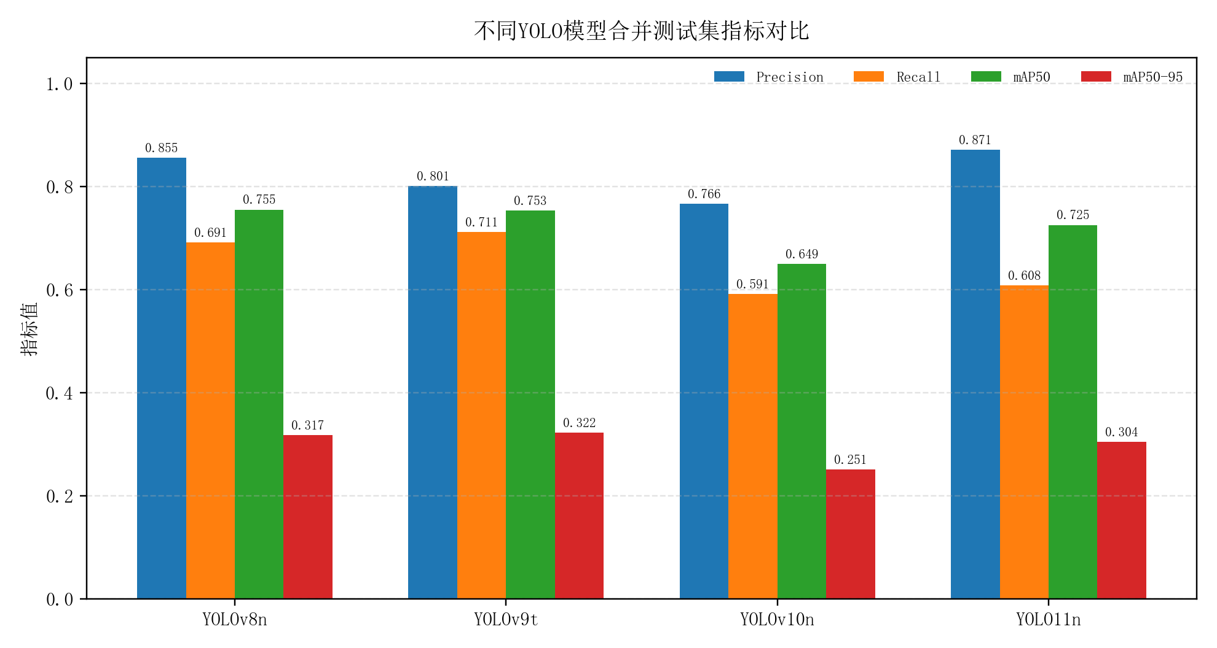
图7不同YOLO模型合并测试集指标对比
表7不同YOLO模型分鼓楼测试集mAP50对比
模型 | 增冲mAP50 | 朝利mAP50 | 从江mAP50 | 合并mAP50
YOLOv8n | 0.887 | 0.702 | 0.618 | 0.755
YOLOv9t | 0.895 | 0.638 | 0.630 | 0.753
YOLOv10n | 0.818 | 0.531 | 0.516 | 0.649
YOLO11n | 0.883 | 0.596 | 0.579 | 0.725

从合并测试集结果看，YOLOv8n的mAP50为0.755，YOLOv9t为0.753，两者整体检测能力接近；YOLOv9t的mAP50-95略高，但推理时间也相对增加。YOLO11n具有较高Precision，但Recall低于YOLOv8n和YOLOv9t，说明其预测结果较为保守，部分破损目标未被充分召回。YOLOv10n在本数据规模和当前参数设置下整体指标低于其他模型。综合检测精度、召回能力、模型稳定性和推理效率，本研究仍采用YOLOv8n作为主实验模型，并将YOLOv9t、YOLOv10n和YOLO11n结果作为模型版本对比实验。
九、存在问题与后续优化方向
当前实验仍以矩形框目标检测为主，能够定位破损区域的大致范围，但尚不能直接给出像素级边界和破损面积。对于瓦片边缘、木材纹理、阴影和远距离小目标，模型仍可能出现误检或漏检。此外，现阶段三座鼓楼均采用单一damage类别进行标注，适合完成破损区域的初步定位，但尚不能区分瓦片缺失、木构开裂、表面风化、腐朽等不同病害类型。
十、综合结论
本研究完成了增冲、朝利、从江三座鼓楼的单案例破损检测实验，并在统一参数、统一类别和相近正负样本比例条件下训练了三鼓楼通用模型。实验结果表明，YOLOv8n能够在无人机影像中对鼓楼可见破损区域进行自动识别；多鼓楼合并训练能够提升模型对不同场景的适应性，尤其在新增鼓楼案例中体现出更好的综合检测能力。该实验为后续鼓楼建筑数字化巡检、周期性监测和破损区域精细化分析奠定了基础。

